**Documento Gerencia de Confguração**

SysHotel_incremento_Fornecedor

**Histórico das Revisões**

|  |  |  |  |
| --- | --- | --- | --- |
| **Data** | **Versão** | **Descrição** | **Autor** |
| 02/07/2015 | 1.0 | Criação e formatação documento | Felipe Alves |
| 02/07/2015 | 1.1 | Revisão do documento | Geovane Alves |
|  |  |  |  |

Sumário

1. Introdução 3

1.1. Objetivos 3

1.1.1. Organização do Documento 3

2. Papeis e Responsabilidades 4

6. Baselines do Projeto 6

7. Itens de Configuração 7

8. Política de Segurança 7

9. Ferramentas 8

PostgreSQL 9.3 9

10. Controle de Mudanças 9

11. Controle de Configuração e Mudança 11

# Introdução

Este documento descreve o Plano de Gerência de Configuração para o projeto de desenvolvimento dos requisitos 17(Manter fornecedor), 18(Alterar Fornecedor e 19 (Excluir / Inativar fornecedor) do sistema SysHotel_incremento_Fornecedor, os quais constam no documento “G5-GRE-Documento de Requisitos” em anexo .

## Objetivos

O presente documento tem por objetivo apresentar a organização, nomenclatura e regras de versionamento para a gerencia de configuração do dos requisitos 17(Manter fornecedor), 18(Alterar Fornecedor e 19 (Excluir / Inativar fornecedor) do projeto SysHotel_incremento_Fornecedor.

Este plano é destinado a todos os integrantes da equipe responsável pelo o desenvolvimento do software.

### Organização do Documento

As seções subseqüentes deste documento estão assim organizadas:

* Seção 2, é descrito os papeis e responsabilidades da gerência de configuração;
* Seção 3 é apresenta o plano de configuração onde é definido a estrutura do armazenamento, as configurações bases do projeto, o controle de configuração e as políticas de segurança e acesso aos itens de configuração;
* Seção 4 define como este plano será evoluído;
* Seção 5 define os métodos de identificação;
* Seção 6 apresenta a infra-estrutura de software e hardware utilizados no projeto.
* Seção 7 apresenta as assinaturas e data da aprovação deste documento.
* Seção 8 apresenta o material bibliográfico utilizado para a confecção deste plano.
* Seção 9 apresenta os modelos de anexos dos documentos necessário para a gerência de configuração.

# Papeis e Responsabilidades

|  |  |
| --- | --- |
| **Papel** | **Responsabilidade** |
| Gerente de Projeto (GPR) | Planejar as atividades de Gerência da Configuração, designar executante, finalizar SM, autorizar a criação das configurações bases conforme descrito na seção Plano de Configuração. |
| Gerente de Requisitos | Elicitar, analisar, validar e comunicar as necessidades dos clientes, expectativas e restrições para obter requisitos de clientes que constituem um entendimento do que satisfará os stakeholders. |
| Analista de Sistema | Analisar impactos nos sistema de acordo com as mudanças solicitadas. Analisar a implementação, e acompanhar o desenvolvimento. |
| Desenvolvedor | Realizar o desenvolvimento da aplicação, utilizando as ferramentas e técnicas citadas neste documento. |
| Analista de Requisitos | Estabelecer requisito inicial do projeto, gerar casos de uso e matriz de rastreabilidade, gerenciar solicitações de mudança. |

1. **Controle de Configuração**

Para o armazenamento dos artefatos de projeto a equipe utiliza um repositório denominado GitHub onde o repositório se encontra no seguinte link:

https://github.com/mariomjr/PMBOK1.git

O controle de versionamento dos itens de configuração ocorrerá através da própria ferramenta. As baselines ou configuração base quando aprovadas receberá uma versão manual.

As atualizações nos itens de configuração no repositório ocorre através da execução da interface disponibilizada pelo GitHub onde através deste e possível commitar atualizações do repositório local ou fazer pull de atualizações do repositório central.

1. **Estrutura do Repositório de Gerência de Configuração**

A seguir será apresenta a estrutura definida para armazenamento dos artefatos do projeto no repositório.

Segue a estrutura de diretório definida dentro deste repositório:

GitHub--

|--<Documentos>- |--<Codigo Fonte>

|--<Configuração> |--<SysHotel_incremento_Fornecedor>

|--<Projeto>

|--<Requisitos>

|--<Relatorios>

|  |  |  |
| --- | --- | --- |
| **Diretório** | **SubDiretório** | **Artefatos** |
|  | Configuração | G5-GCO-Plano de Gerência da Configuração |
| Documentos | Projeto | AprovaçãoPlanoEquipe  AprovaçãoTermoAberturaCliente  G5-GPR-Cronograma  G5-GPR-Estudo de Viabilidade  G5-GPR-Formação Competências  G5-GPR-Gerencia de Risco  G5-GPR-Plano de Comunicação  G5-GPR-Plano Projeto  G5-GPR-Termo de Abertura |
| Requisitos | AprovacaoRequisitosEquipe  AprovaçãoRequisitosCliente  G5-DE-Declaracao de Escopo  G5-GRE-Documento de Requisitos  G5-MR-Matriz de Rastreabilidade  G5-SM-Solicitação de Mudanca |
|  | Relatorios | G5-CLR-CheckList  G5-RS-Relatório Marcos  G5-RS-Relatório Acompanhamento  G5-RS-Planilha Relatorio de Status  G5-PM-Post Mortem |
| Codigo Fonte | SysHotel_incremento_Fornecedor | Todos código fonte produzido no projeto |

1. **Métodos de Identificação**

**Documentos:**

Todos os documentos disponibilizados no repositório devem ser identificados baseados na seguinte nomenclatura:

<G5>-<ÁREA DE PROCESSO>-<NOME ARTEFATO>

Onde:

<ÁREA DE PROCESSO>: é a sigla da área de processo para que o documento foi criado.

<NOME ARTEFATO>: é nome de identificação do artefato.

**Configuração Base:**

As configurações bases definidas ao longo do projeto deverá ser utilizada a seguinte regra para a nomenclatura:

<G5>-<VERSAO_MANUAL> - <DD-MM-AAAA>

Onde:

<VERSAO_MANUAL>: Versão da geração da baseline.

<DD-MM-AAAA>: Data da geração da baseline no projeto.

**Extensões:**

Todos os artefatos gerados no item 4 devem ser gerados com a extensão do Microsoft Office Word: .docx

# Baselines do Projeto

As baselines serão definidas em três fases.

|  |  |
| --- | --- |
| **Fases** | **Itens de Configuração da Baseline** |
| Planejamento | Documentação (Artefatos do projeto) |
| Arquitetura o projeto | Código fonte contendo apenas a arquitetura do Projeto.  - Camadas  - Garantia transacional |
| Release | Fontes do sistema pronto |

Os Artefatos entrarão em baseline quando atingirem a forma mais estável

# Itens de Configuração

Segue abaixo todos os itens que serão gerenciados e versionados conforme padronização especificada nesse documento

|  |  |  |
| --- | --- | --- |
| **Id** | **Item** | **Descrição** |
| GCO | G5-GCO-Plano de Gerência da Configuração | Plano de gerencia de configuração do projeto onde contem infomações basicas |
| GPR | G5-GPR-Plano Projeto | Contem todos os dados planejados e relevantes para a execução do projeto |
| CRO | G5-GPR-Cronograma | Cronograma do projeto |
| GRE | G5-GRE-Documento de Requisitos | Contem todos os requisitos levantados e aprovados pelo fornecedor de requisitos |
| MR | G5-MR-Matriz de Rastreabilidade | Contem a relação dos requisitos com o que esta sendo implementado |
| PC | G5-GPR-Plano de Comunicação | Contem as comunicaçãos pertinentes do projeto |
| PR | G5-GPR-Plano de Risco | Contem os riscos levantados para o projeto |

# Política de Segurança

A política de segurança definida para as pastas do repositório serão definidas conforme tabela a seguir:

|  |  |  |
| --- | --- | --- |
| **Papel** | **Diretorio** | **Permissão** |
| Gerente de Projeto (GPR) | Configuração--------------------  Projeto---------------------------  Relatórios-----------------------  Requisitos----------------------  Fontes--------------------------- | ------------T  ------------T  ------------T  ------------T  ------------T |
| Gerente de Requisitos | Configuração--------------------  Projeto---------------------------  Relatórios-----------------------  Requisitos---------------------- | ------------L  ------------L  ------------L  ------------T |
| Analista de Sistema | Configuração--------------------  Projeto---------------------------  Relatórios-----------------------  Requisitos----------------------  Fontes--------------------------- | ------------L  ------------L  ------------L  ------------L  ------------L |
| Desenvolvedor | Configuração--------------------  Projeto---------------------------  Relatórios-----------------------  Requisitos----------------------  Fontes--------------------------- | ------------L  ------------L  ------------L  ------------L  ------------T |
| Analista de Requisitos | Configuração--------------------  Projeto---------------------------  Relatórios-----------------------  Requisitos----------------------  Fontes--------------------------- | ------------L  ------------L  ------------L  ------------L  ------------L |

**Legenda:** L – Ler

S – Salvar

E – Editar

X – Excluir

T - Total

# Ferramentas

Para permitir a utilização e gerenciamento correta da configuração do projeto, há o apoio das seguintes ferramentas:

|  |  |  |
| --- | --- | --- |
| **Ferramenta** | **Versão** | **Descrição** |
| GitHub | GitHub For Windows update (2.13.2.4) | Utilização de controle de versão dos artefatos produzidos, bem como a criação de atividade e gerência de distribuição das tarefas. |
| Microsoft Excel | 2012 | Ferramenta criada para auxiliar na criação de tabelas e planilhas gerenciais, como a rastreabilidade de requisitos, entre outras atividades. |
| Microsoft Word | 2010 | Criação dos documentos editáveis que serão entregues, como os planos. |
| Eclipse | Eclispe Luna SR2(4.4.2) Release for Windows | IDE de desenvolvimento do código fonte do projeto |
| JDK7 | jdk-7u21-windows-i586 | Maquina virtual Java usada |
| Postgres | [PostgreSQL 9.3](http://www.postgresql.org.br/old/node/18508) | Banco de dados utilizado para armazenamento dos dados gerenciados pelo software |
| Hibernate | Hibernate 4.1 | Ferramenta de abstração da modelo de objetos para o modelo de dados entidade relacionamento |

# Controle de Mudanças

São definidos dois processos de controle de mudanças:

1. **Procedimento Formal:** este processo deve ser implementado quando a mudança proposta afeta a última versão configuração já aprovada e estabelecida o qual o item faça parte. A **Figura 1** ilustra o processo formal de Modificação.

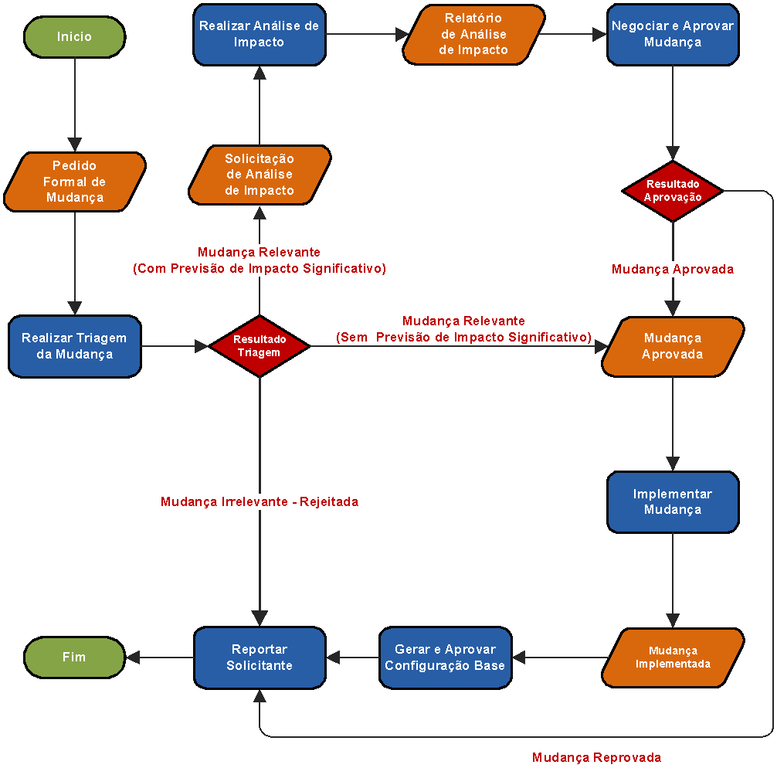

**Figura 1 - Processo Formal de Modificação de Itens de Configuração**

1. **Pedido Formal de Mudança:** O solicitante preenche o Pedido Formal de Mudança conforme item 11, e envia para a Comissão de Controle de Mudança. Em cada PFM só deve ter apenas uma mudança á ser avaliada.
2. **Realizar Triagem de Mudança:** A CCM com apoio da Equipe Técnica e da Equipe de Qualidade realiza a triagem definindo a relevância e possível impacto da mudança. O resultado da triagem pode gerar uma das seguintes decisões: Relevante Com Previsão de Impacto Significativo, Relevante Sem Previsão de Impacto Significativo e Mudança Irrelevante - Rejeitada.
3. **Solicitação de Análise Detalhada de Impacto:** As mudanças que foram classificadas como Relevante com previsão de impacto significativo deve gerar a Solicitação de Análise Detalhada de Impacto.
4. **Realizar Análise de Impacto:** Estudo e análise de quais itens de configuração a mudança impactará.
5. **Relatório de Análise de Impacto:** Relatório contendo a lista de itens de configuração e o qual impacto sofrido pelo mesmo com a implementação da mudança. Bem como a estimativa de esforço, de tempo e custo.
6. **Negociar e Aprovar Mudanças:** O CCM juntamente com o cliente negocia e aprova se a mudança pode ser implementada. O resultado deste processo pode gerar as seguintes decisões: Mudança Aprovada e Mudança Reprovada.
7. **Mudança Aprovada:** Relatório contendo a lista das alterações aprovadas que serão implementadas.
8. **Implementar Mudança:** A CCM envia a mudança aprovada para o LP, que providenciará a implementação da mudança.
9. **Mudança Implementada:** O LP envia para o RC a mudança implementada solicitando que gere uma nova versão da configuração.
10. **Gerar e Aprovar Configuração Base:** Gera uma nova versão com as mudança totalmente implementada.
11. **Reportar Solicitante:** A CCM envia ao solicitante se mudança foi reprovada ou considerada irrelevante.
12. **Procedimento Informal:** O processo informal deve ser implementado nos casos em que a(s) mudança(s) proposta(s) não afetarem os itens de configuração a ultima versão da configuração base no qual

# Controle de Configuração e Mudança

**Processamento e aprovação de solicitações de mudança**

As solicitações e aprovações de mudanças serão realizadas através da ferramenta *Issues* disponibilizada pel Github através do endereço do repositório.

**Comitê de Controle de Mudanças em Baseline (CCB)**

O comitê de Controle de Mudanças (CCM) será formado por Analista de sistemas e Gerente de Projetos..

**12. Anexos**

[**G5-GRE-Documento de Requisitos**](https://docs.google.com/document/d/19l_twW-V-cWUgXNn3udKoA7STmdkYt8sbtJFfcuYDnE/edit)